
«Утверждаю»
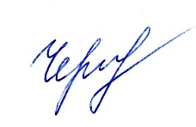
Заведующий МБДОУ «Детский сад №32»
______________ Ю. М. Чернова
Приказ № 60 от «28» августа 2019 года
.

Изменения в ООП МБДОУ «Детский сад №32» в 2019-2020 уч. году.

Рассмотрены и принята на заседании
педагогического совета
протокол №1«28» августа 2019 года

3.7. Кадровый потенциал

Характеристика кадрового состава |  | Количество педагогов
 |  | Всего: 19
По образованию | высшее образование | 16
По образованию | среднее профессиональное | 3
По стажу | до 5 лет | 4
По стажу | от 5 до 10 лет | 1
По стажу | от 10 до 15 лет | 3
По стажу | свыше 15 лет | 11
По результатам аттестации | высшая квалификационная категория | 3
По результатам аттестации | первая квалификационная категория | 9
По результатам аттестации | не имеют квалификационной категории | 4
По результатам аттестации | соответствую занимаемой должности | 3

